Detekce a prevence podvodů

Optimalizace dopravy paliva

*Nabídka společnosti Mycroft Mind, a.s. na*

*dodávku a implementaci řešení pro detekci a prevenci podvodů   
při distribuci PHM*

*a optimalizaci dopravy paliva na čerpací stanice*

# Obsah

1. Obsah 2

2. Úvod 2

3. Rozbor řešené problematiky 2

3.1. Popis modelu optimalizace dopravy a zásob 2

3.1.1. Popis situace 4

3.1.2. Cíle 4

3.2. Popis modelu detekce a prevence podvodů 5

3.2.1. Popis situace 6

3.2.2. Cíle 6

# 

# Úvod

Dokument se zabývá nabídkou řešení pro dvě oblasti – detekcí podvodů a optimalizací zásobování palivy pro čerpací stanice. V dokumentu jsou obě oblasti popsány a navrženo řešení, které umožní pokrýt stávající požadavky a je zároveň otevřené přirozenému dalšímu rozvoji.

# Rozbor řešené problematiky

Kapitola se zabývá rozborem dvou témat: detekce podvodů při distribuci PHM a optimalizace zásobování palivy pro čerpací stanice ve společnosti XYZ. V kapitolách 4.1 a 4.2 jsou popsány konceptuální modely obou oblastí, v dalších kapitolách jsou popsány cíle a požadavky zadavatele.

# Popis modelu optimalizace dopravy a zásob

Na následujícím diagramu jsou zobrazeny klíčové pojmy a vztahy, které s optimalizací dopravy a zásob souvisejí. Model slouží pro rozbor současné situace, navrženého řešení a pro vymezení informací, které by výsledné řešení čerpalo z existujících informačních systémů společnosti XYZ.

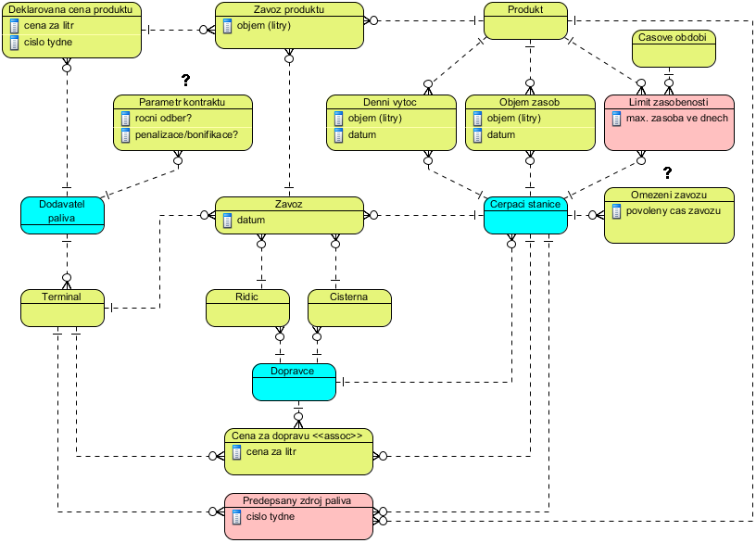

Modře jsou znázorněny subjekty, které hrají v distribučním modelu klíčovou roli, žlutě ostatní relevantní informace a informace a červeně parametry, kterými lze v současnosti ovlivňovat efektivitu distribuce paliva.

# Popis situace

1. Palivo je nakupováno od dodavatelů paliva (#Dodavatel paliva) a odebíráno z terminálů (#Terminal).
2. S dodavateli paliva jsou sjednány a uzavřeny roční kontrakty, postavené na obdobných parametrech. (#Parametr kontraktu). Plnění kontraktů s dodavatelem je sledováno (vyhodnocováno) měsíčně, nicméně bonifikace za dodržení deklarovaného odběru paliva případně penalizace za nedodržení nejsou uplatňovány.
3. Dodavatel paliva dopředu deklaruje ceny jednotlivých produktů na následující týden (#Deklarovana cena produktu). Tato informace je k dispozici v pondělí každý týden (ceny platí od úterý do pondělí následujícího týdne).
4. (#Cerpaci stanice) je zásobována jedním smluvně určeným dopravcem (#Dopravce). V průběhu roku se smluvní dopravce může změnit.
5. (#Dopravce) zásobuje stanice pomocí svých cisteren (#Cisterna) a řidičů (#Ridic). XYZ neovlivňuje, jakým způsobem dopravce dopravu zajistí.
6. Cesta cisterny od naplnění na lávce v terminálu po dodání paliva na čerpací stanici je evidována jako (#Zavoz).
7. V rámci závozu může být na čerpací stanici dopraveno více produktů (cisterny jsou vícekomorové). Každý takový závoz produktu (#zavoz produktu) je samostatně evidován.
8. XYZ dle svého rozhodnutí předepisuje dopravcům na následující týden dodavatele paliva, od kterého mají být jednotlivé čerpací stanice zásobovány (#Predepsany zdroj paliva). Zdrojem paliva pro konkrétní závoz je momentálně právě jeden terminál. Teoreticky je možné, aby dopravce jeden produkt (např. diesel) načerpal u jednoho terminálu a do jiné komory stejné cisterny u jiného terminálu načerpal např. natural 95, s touto cisternou přijel na čerpací stanici, a zde oba produkty vyčerpal, nicméně se to v praxi takto nedělá.
9. Cena za konkrétní dopravu vychází z objemu dopraveného paliva a vzdálenosti, na jakou bylo pravidlo dopraveno. Pro každou dvojici čerpací stanice, terminál je tak známa cena za dopravu jednoho litru z terminálu na čerpací stanici (#Cena za dopravu).
10. XYZ stanovil (#Limit zasobenosti), který určuje maximální velikost zásob produktů na čerpacích stanicích. Nyní je tento limit stanoven na 3dny pro benzin a 3,5dne pro motorovou naftu a platí stejně pro všechny čerpací stanice. Dodržování limitu se sleduje, ale jeho plnění se 100% neuplatňuje během měsíce. Výjimkou je konec kalendářního měsíce, kdy se plnění limitů striktně vyžaduje..
11. Je znám denní objem zásob jednotlivých produktů na čerpací stanici (#Objem zasob).
12. Je známa denní výtoč jednotlivých produktů na čerpací stanici (#Denni vytoc).

# Cíle

1. Optimalizovat náklady na zásobování čerpacích stanic
   1. Nastavovat dopravcům pravidla (#Predepsany zdroj paliva) tak, aby byl minimalizován součet
      1. ceny za dopravu
      2. ceny za palivo
      3. penále za nedodržení parametrů smlouvy v případě, že bude sjednáno
2. Minimalizovat objem skladových zásob, tak, aby nebyl ohrožen provoz jednotlivých stanic a zároveň byly minimalizovány náklady na dopravu.

# Popis modelu detekce a prevence podvodů

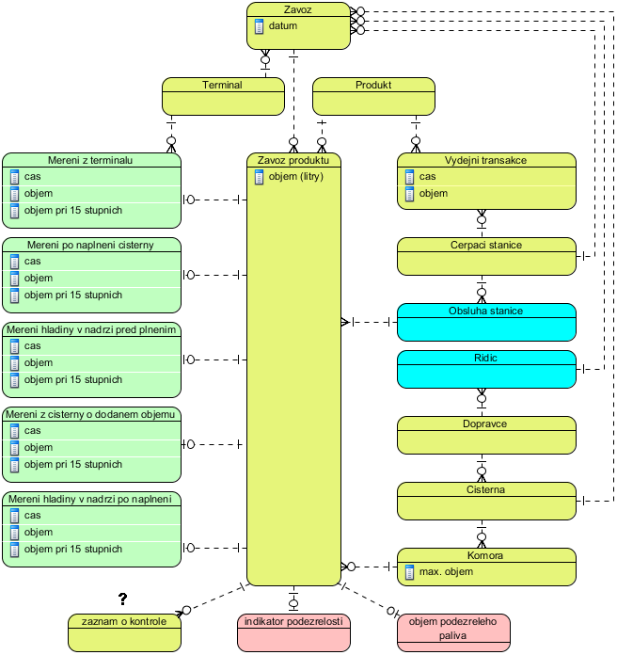

Modře jsou znázorněny subjekty, které hrají v distribučním modelu klíčovou roli, žlutě ostatní relevantní informace a informace a červeně informace, které bude počítat modul detekce podvodů.

# Popis situace

1. V rámci procesu závozu (#zavoz) probíhají měření, která měří objem přepravovaných komodit a také slouží minimalizaci prostoru pro podvody. Při odjezdu z terminálu rafinérie je dodávka zaplombována a tato skutečnost je zaznamenána v dokumentu „plombový list“.
2. Při plnění cisterny na terminálu je měřen objem vydaného paliva (#Mereni z terminalu). Toto měření provádí a poskytuje dodavatel paliva. Načerpané palivo je určeno pouze pro jednu konkrétní ČS. Jeden druh paliva může být uložen ve více komorách cisterny.
3. Po naplnění cisterny řidič pořídí měření (#Mereni po naplneni cisterny).
4. Před dodávkou na čerpací stanici změří obsluha objem hladiny v nádrži (#Mereni hladiny v nadrzi pred plnenim).
5. Po přečerpání paliva z cisterny do nádrže řidič pořídí (#Mereni z cisterny o dodanem objemu) a vystaví doklad – tzv. „stáčecí lístek“ a to zvlášť pro každé palivo a každou komoru cisterny.
6. Před dodávkou obsluha čerpací stanice provede (#Zaznam o kontrole) kontrolu neporušenosti plomb cisterny. Záznam je součástí dodacích listů dodavatele.
7. Po dodávce obsluha čerpací stanice pořídí (#Mereni hladiny v nadrzi po naplneni). Měření probíhá na základě požadavku obsluhy a zobrazuje se na monitoru nebo na vytištěném lístku. Transakce, realizované během doplňování paliva (prodejní transakce), jsou při měření zohledňovány.

# Cíle

1. Hlavním cílem je schopnost společnosti spolehlivě automaticky identifikovat situace, kdy s vysokou pravděpodobností dochází ke krádeži paliva a identifikovat původce (spolčení obsluhy a řidiče, vlastní aktivita řidiče, technický problém měřidel atd).
2. Vedlejším cílem je schopnost mít tato data průběžně dostupná a používat je pro analýzu a zlepšování procesů prevence.